КУРАТОРСЬКА ГОДИНА НА ТЕМУ
«STOP БУЛІНГ»
В Одеському національному технологічному університеті з метою підвищення усвідомленості про проблему булінгу, обговорення його негативних наслідків та способів запобігання та подолання цього явища були проведені відповідні кураторські години.
Розпочали зустрічі з короткого огляду теми та визначення мети заходу – побороти булінг та зменшити його вплив.
Була надана чітка дефініція та пояснення поняття булінгу, його види та особливості. Учасники обговорили негативні наслідки булінгу для жертв, звернули увагу на психологічні та емоційні наслідки, а також можливість розвитку депресії та інших проблем.
Були розглянуті та обговорені різні стратегії та програми запобігання булінгу, включаючи освітні та психологічні підходи. Зосереджено увагу на важливості підтримки та захисту жертв булінгу, а також ролі спільноти у цьому процесі. Поділилися ідеями боротьби з булінгом, включаючи в себе створення позитивної атмосфери, відкритий діалог, освітні компанії та підтримку жертв.
Підсумувавши зустрічі, підкреслили важливість попередження та припинення булінгу, провели відкриту дискусію для обговорення ідей та думок учасників. Завершили захід, підкресливши важливість постійної уваги до проблеми булінгу та необхідності спільних зусиль для його подолання.

 | 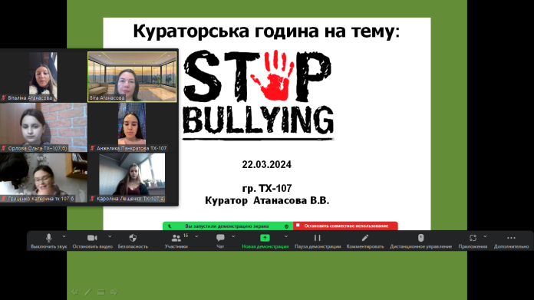
Факультет менеджменту, маркетингу та публічного адміністрування  старший куратор Долинська О.О. | Факультет інноваційних технологій харчування і ресторанно-готельного бізнесу  старший куратор Атанасова В.В.
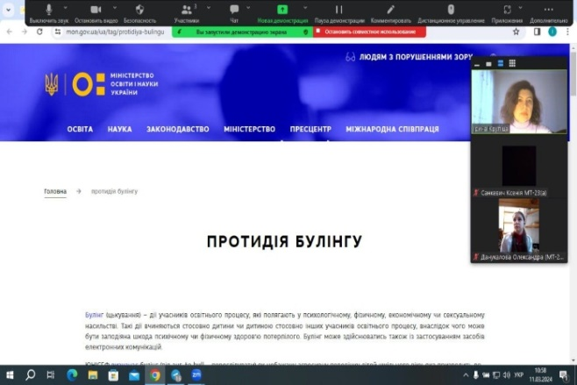 | 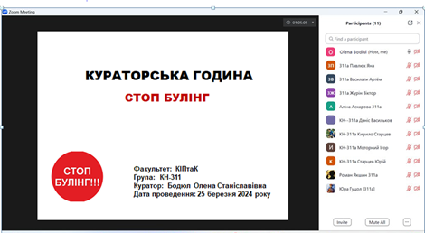
Факультет технології вина та туристичного бізнесу  старший куратор Бобошко Ю.О. | Факультет комп'ютерної інженерії, програмування та кіберзахисту  старший куратор Владімірова В.Б.
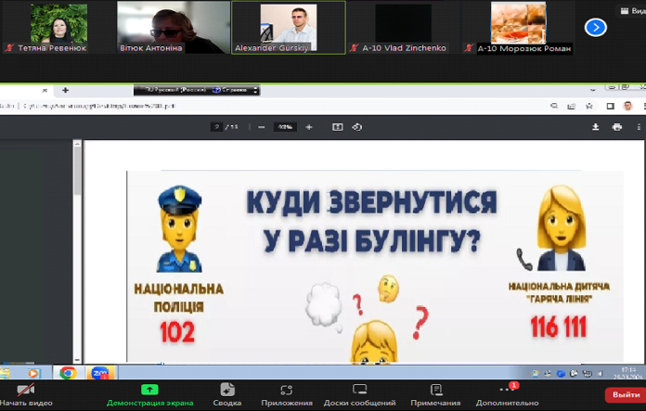 | 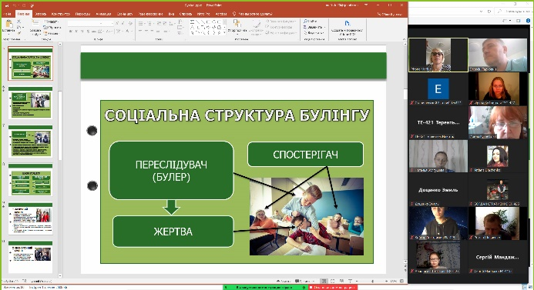
Факультет автоматизації та робототехніки  старший куратор Гурський О.О. | Факультет нафти, газу та екології  старший куратор Мадані М.М.
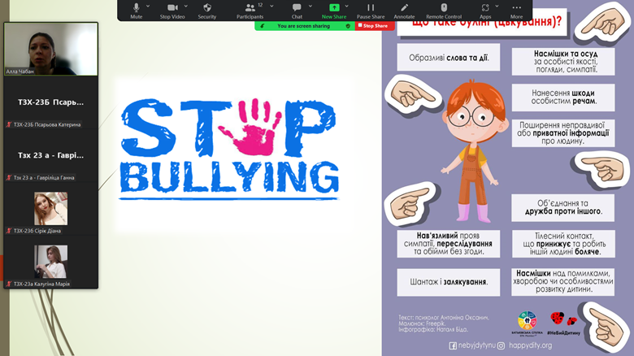 | 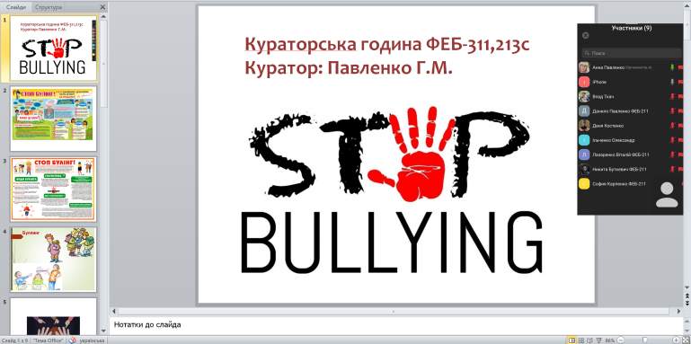
Факультет технології зерна і зернового бізнесу  старший куратор Павловський С.М. | Факультет економіки, бізнесу та контролю  старший куратор Заболотна О.С.

Старший куратор ОНТУ, Вікторія МІЛЬЧЕВА

